
6°Básicos
ACTIVIDAD PARA SER ENTREGADA A PROFESORA ENTRE EL 18 y EL 29 DE MAYO

UNIDAD 1: La Constitución y la organización política de Chile
Objetivos de esta actividad:
OA15 Explicar algunos elementos fundamentales de la organización democrática de Chile, incluyendo: la división de poderes del Estado.
OA 21 Trabajar en equipo de manera efectiva para llevar a cabo una investigación u otro proyecto, asignando y asumiendo roles, cumpliendo las responsabilidades asignadas y los tiempos acordados, escuchando los argumentos de los demás, manifestando opiniones fundamentadas y llegando a un punto de vista común.

LOS PODERES DEL ESTADO DURANTE LA PANDEMIA

RECORDATORIO:
Los 3 poderes del estado.
Para que el Estado funcione y se organice mejor, este fue dividido en 3 poderes, estos poderes son: Poder Legislativo, Poder Ejecutivo y Poder Judicial. Con esta separación se evita que una persona controle autoritaria y dictatorialmente un estado o un país.
Estos poderes son limitados (es decir, que tienen límites) y se controlan de manera recíproca (mutua). El objetivo de esta separación es servir a todos los miembros de la sociedad de manera Democrática.

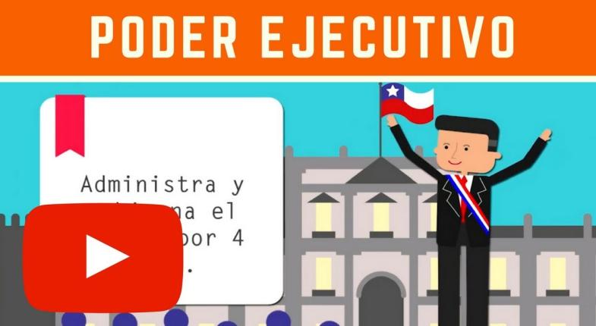
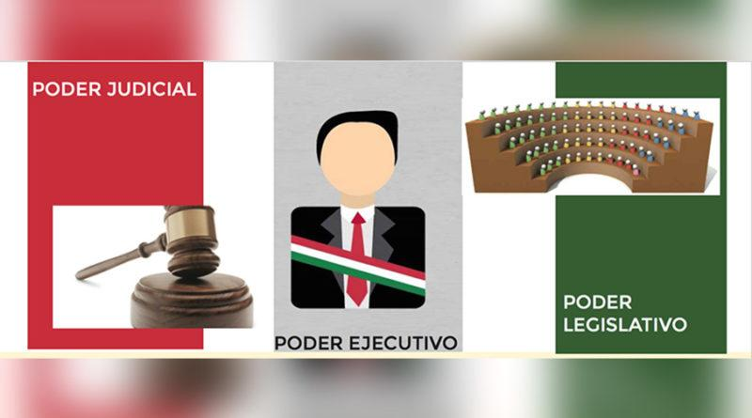

Información Importante
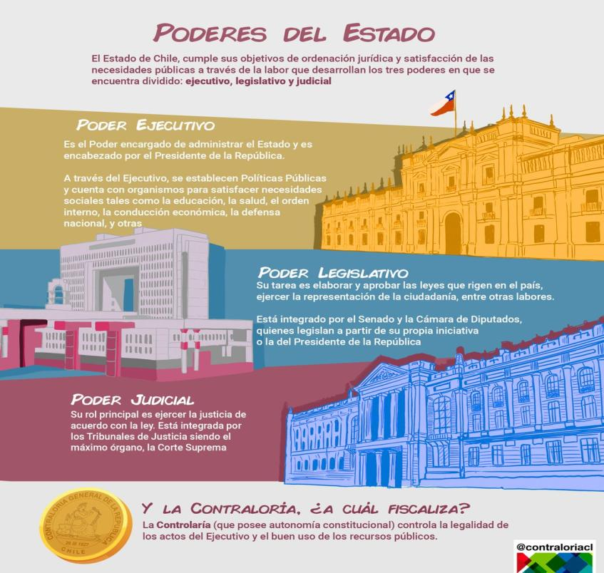
El congreso Nacional (Valparaíso)
La Corte Suprema (Santiago)
El Palacio de la Moneda (Santiago)
Para apoyarte a realizar la actividad solicitada, te sugiero observar los siguientes videos, estos duran en promedio 2 minutos cada uno:

Poder ejecutivo https://www.youtube.com/watch?v=y0j2pyl_2Nw
Poder legislativo https://www.youtube.com/watch?v=KLLkpuEMpeM
Poder judicial https://www.youtube.com/watch?v=i0yYOfu9PNA
Los poderes del estado https://www.youtube.com/watch?v=XYZfb5njogU

- ESTE TRABAJO NO SE IMPRIME Sino que SE COMPLETA EN EL MISMO DOCUMENTO y se envía al correo de la profesora. Envía solo las páginas 3, 4 y 5 al correo constanza.nino@laprovidenciarecoleta.cl

PARA RESPONDER DE MEJOR MANERA A LA ACTIVIDAD PROPUESTA TE SUGIERO LEER NOTICIAS, INDAGAR EN INTERNET, O DIALOGAR CON UN ADULTO.
NOMBRES:

PODERES DEL ESTADO | ACCIONES PARA ENFRENTAR LA PANADEMIA
PODER EJECTUVO | Señala 3 acciones que ha realizado el poder EJECUTIVO (Presidente y el gobierno) para enfrentar la Pandemia por el COVID19
 | Ejemplo. Tras encabezar una reunión en medio de la emergencia por Coronavirus, el Presidente Sebastián Piñera decretó estado excepción constitucional de catástrofe en todo el territorio nacional
 | 1.-
 | 2.-
 | 3.-
PODER LEGISLATIVO | Señala 3 acciones que ha realizado el poder LEGISLATIVO (Diputados y senadores) para enfrentar la Pandemia por el COVID19
 | Ejemplo. Cámara aprueba comisión investigadora para fiscalizar las medidas del Gobierno frente a la pandemia
 | 1.-
 | 2.-
 | 3.-
PODER JUDICIAL | Señala 3 acciones que ha realizado el poder JUDICIAL (Presidente y el gobierno de la república) para enfrentar la Pandemia por el COVID19
 | Ejemplo. Video llamadas desde la cárcel: Poder Judicial prepara mecanismos para no paralizar funciones judiciales en medio de la pandemia
 | 1.-
 | 2.-
 | 3.-
Responde de manera completa: No olvides que hemos trabajo casi dos años en construir respuestas completas.

1.- ¿Cuál de los 3 poderes del Estado ha actuado de manera positiva frente a la Pandemia por COVID19? Justifica tu respuesta.

2.- ¿Cuál de los 3 poderes del Estado ha actuado de manera negativa frente a la Pandemia por COVID19? Justifica tu respuesta.

3.- Redacta una carta a cualquiera de los 3 poderes del estado (ejecutivo, legislativo o judicial) y señálale 3 acciones que debe tomar de manera urgente para enfrentar la pandemia por COVID 19. Marca con rojo las 3 acciones solicitadas.

Estimado ________________________:

Mi nombre es__________________________________ y les escribo esta carta para ___________________________________________________________________________________________________________________________________________________________________________________________________________________________________________________________________________________________________________________________________________________________________________________________________________________________________________________________________________________________________________________________________________________________
Esperando consideren mis consejos y medidas sugerentes
Se despide________________________________________
Fecha:
Lugar:

